Регистрация в Бизнес-навигаторе МСП

Уважаемые предприниматели!

Информируем Вас о необходимости регистрации на портале
Бизнес – навигатор МСП.

Бизнес-навигатор МСП - это бесплатный интернет-ресурс для начинающих и действующих субъектов малого и среднего предпринимательства, с помощью которого в настоящее время пользователи системы могут воспользоваться следующими услугами:
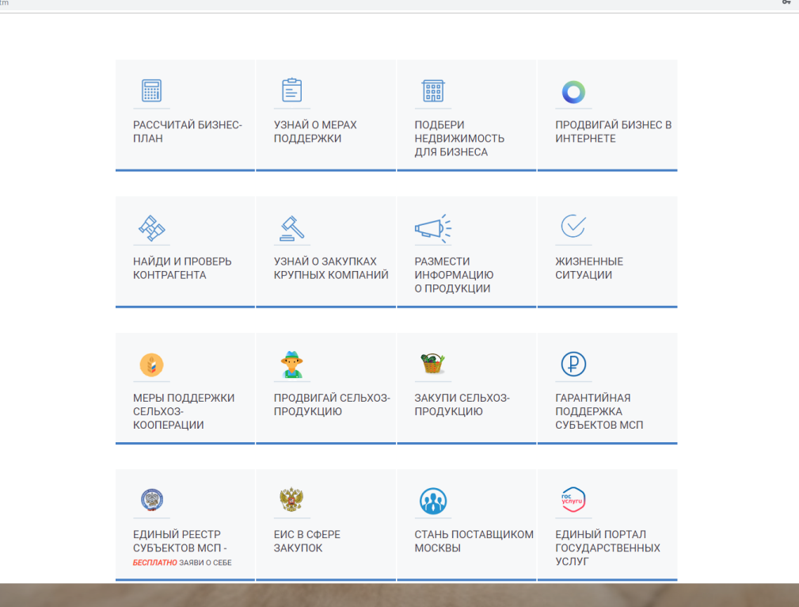
Чтобы воспользоваться Бизнес-навигатором необходимо:
1. Перейти по гиперссылке на сайт smbn.ru .
2. Пройти регистрацию в качестве физического лица или субъекта МСП, заполнив простую форму.
3. Начать использовать Бизнес-навигатор.

